【附件一-1】
東園國小112學年第 二 學期【品德教育】融入教學活動執行成果檢核表
實施年級 | 一年級 二年級 三年級四年級 五年級 六年級
融入主題(可複選) | 尊重勤儉 誠信 感恩 關懷 正義 負責 寬恕 自律
實施方式(可複選) | 結合繪本進行，繪本名稱： 。  融入班級（ 綜合 ）課程，單元名稱： 。  融入學年自訂活動，活動主題： 。  配合校內安排之宣導活動，活動主題：  其他，請簡述：配合學校安排之活動，活動名稱：跳蚤市場 。
活動概要  (條列式) | 1.請學生將家中多餘但堪用的物品帶來販賣。  2.請學生自行負責規劃販賣事宜，如標價、整理、佈置場地等。  3.學生自行決定販賣所得是否捐款給慈善機構。
成果描述(條列式) | - 能愛物惜福，資源回收再利用。  - 能在活動策劃中，學習與同學互助與交流販賣策略等。  - 能用實際行動關懷弱勢。
檢討建議(條列式) | - 可以讓學生先行討論二手物的產生原因，建立正確的消費觀。  - 可以讓學生針對所要捐助的管道進行了解，以利學生在捐款之外，強化關懷弱勢的態度。
活動照片 | 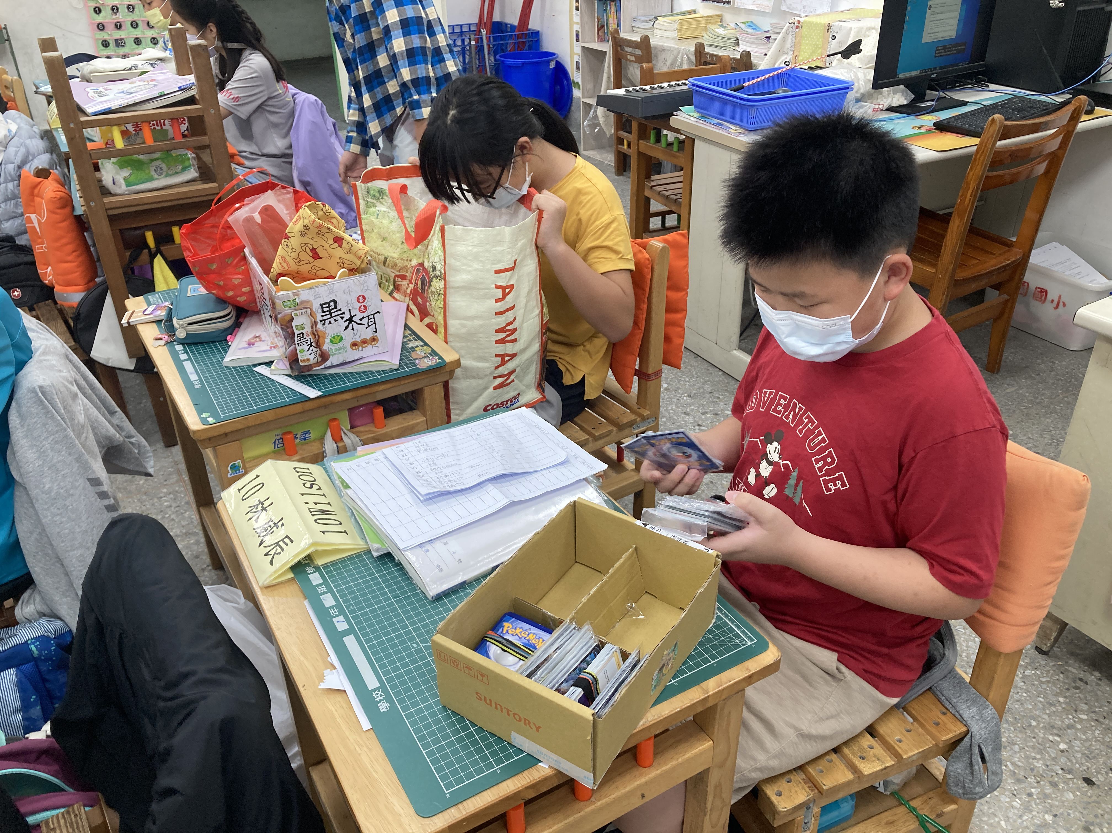 | 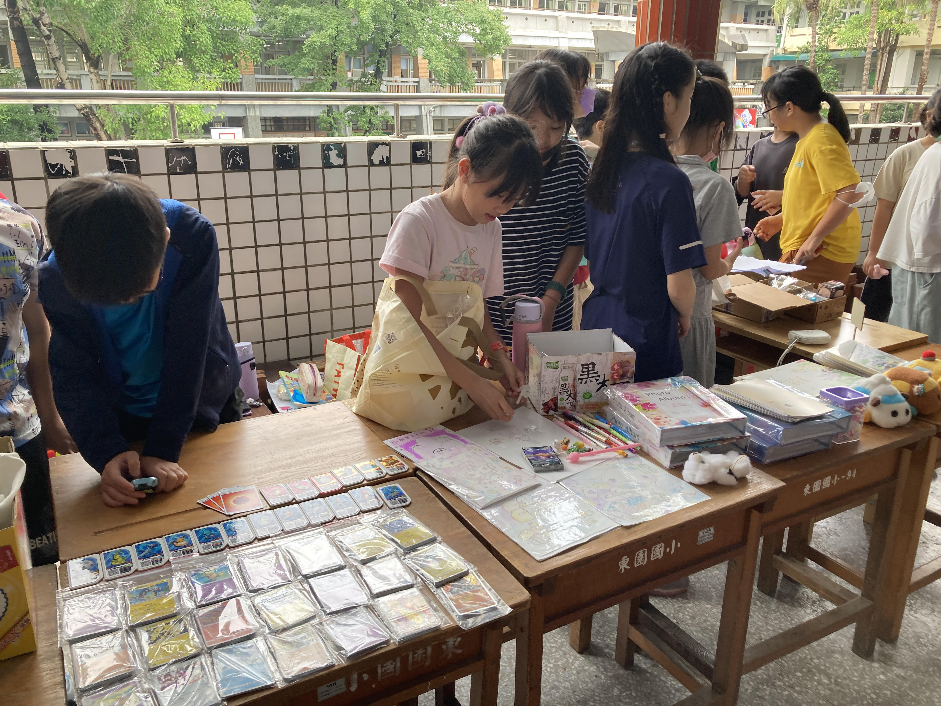
 | 學生在整理帶來的二手物，並製作販賣所使用之器具 | 學生將要販賣的二手物擺放在攤位上
活動照片 | 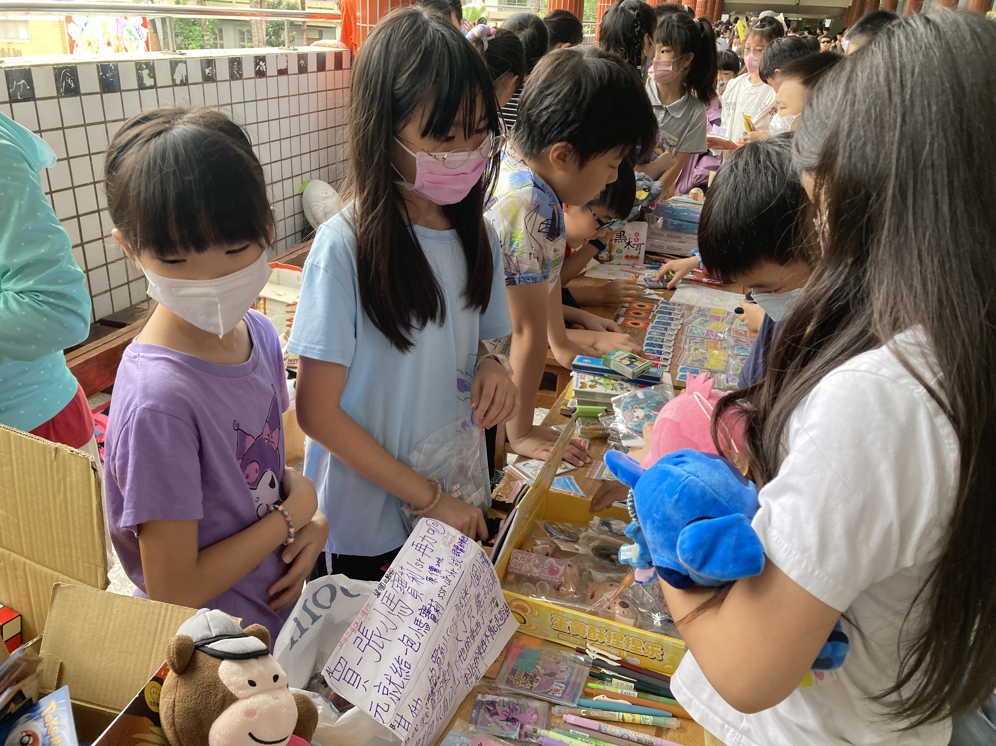 | 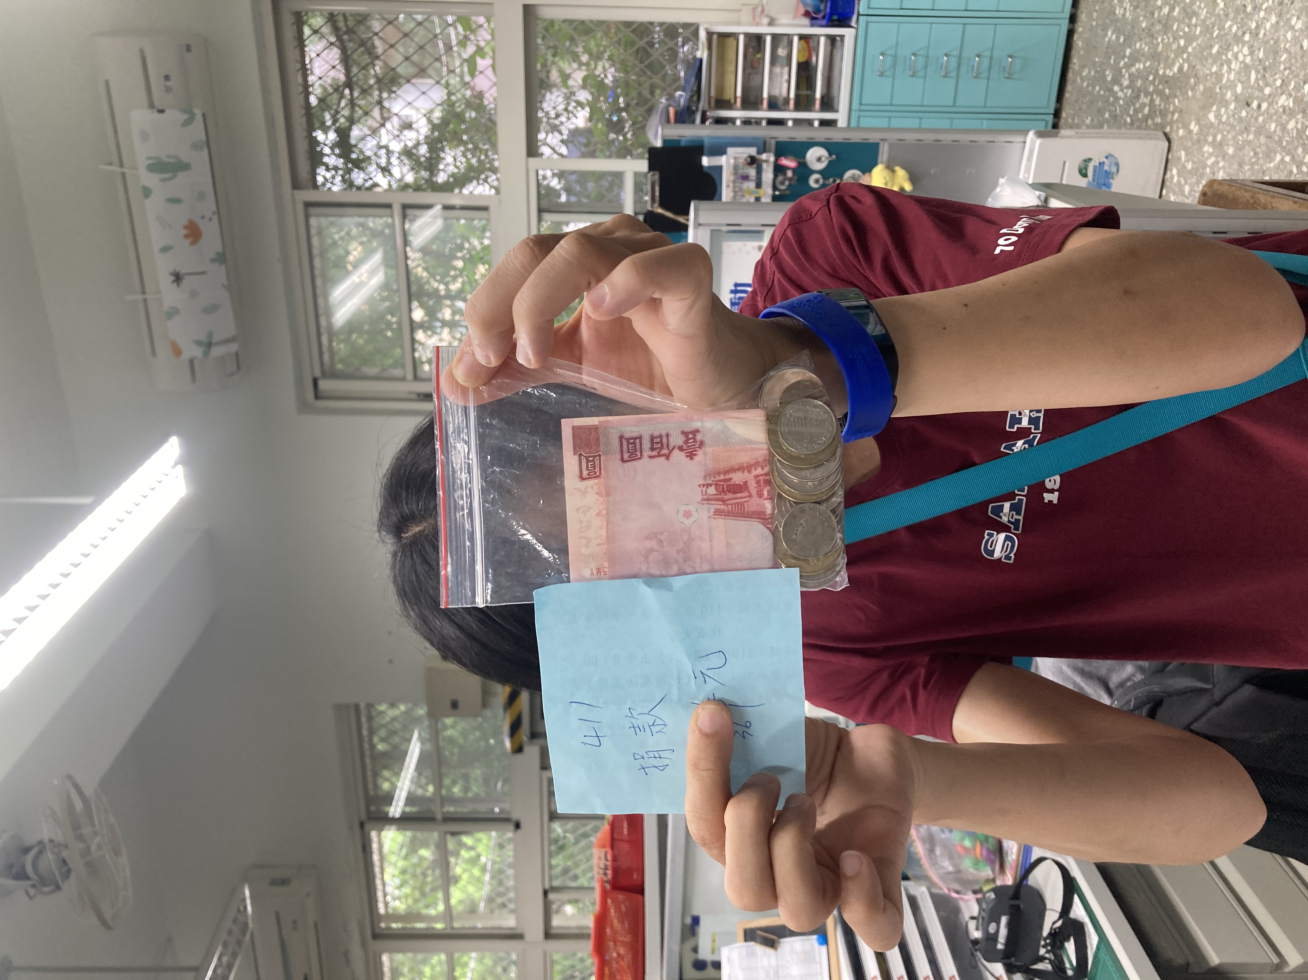
 | 學生共同合作販賣二手物 | 學生自由樂捐，將部分販賣所得交予學務處，代為捐給慈善機構

